指導部 実務の手引き

≪活動内容≫
１.事前準備
①活動先の内容を「現地調査チェックシート」で確認しておく。
②ボランティア送迎用の車輌の確認をする。

２.オリエンテーション
①活動先の依頼内容の説明
・担当班を集め、「現地調査チェックシート」による作業内容、危険箇所等の説明を簡潔に行う。
②ボランティアに対するレクチャー
・一日の活動の流れ、活動にあたっての注意事項（特に体調管理に関すること）、スコップやスノーダンプの使い方等を担当班に説明指導する。

３.現地での指導確認
・「現地調査チェックシート」と異なっている箇所等ないか、危険箇所の確認指導。

４.終了、帰所
①人数確認
②ケガ等の有無確認

≪留意点≫
オリエンテーションでは、特に次の点に留意して説明する。
・想定外のことや二次災害も起こり得ることがある。自分の身は自分で守らなければならない。少しでも危険だと感じた場合は活動を中断すること。
・判断に困った場合やケガ人が出た場合は、ボランティアセンターへ連絡する。
・体調を崩さないように、こまめな休憩や水分補給を心がけ、担当班への声掛けをする。作業終了後は、手洗いやうがいを必ずする。
・決められた時間までに必ず帰所すること。
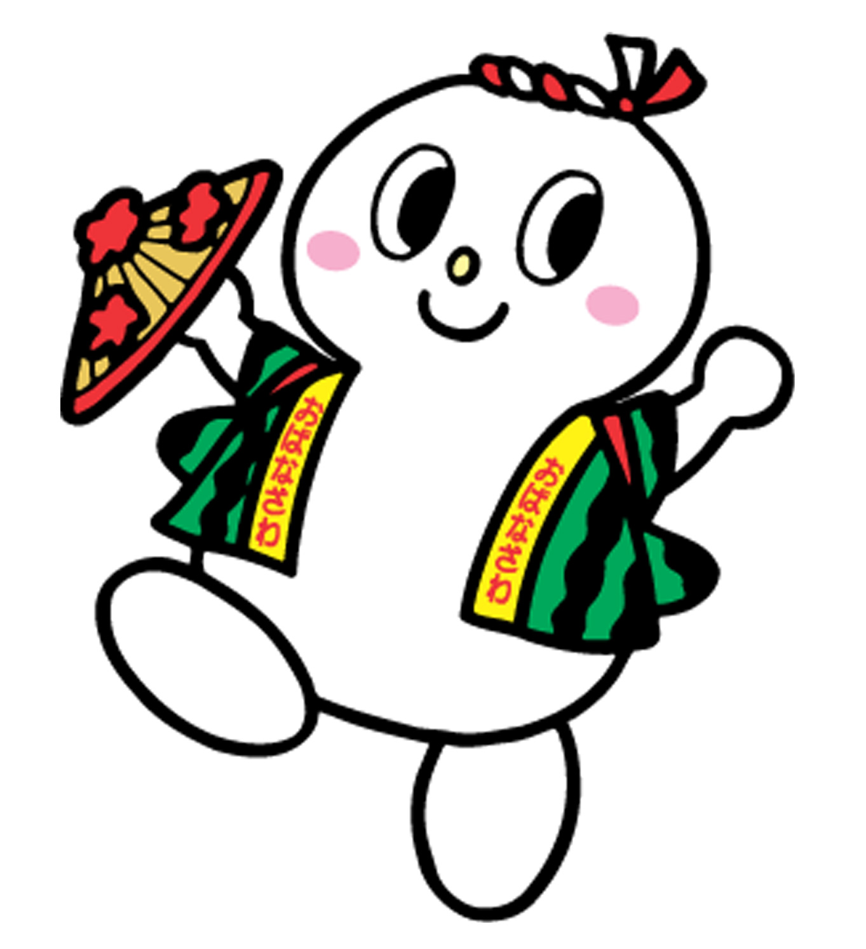おばね雪ほり隊

広報部 実務の手引き

≪活動内容≫
１.関係機関との連絡調整
・関係機関等との連絡、調整、報告等の対応を行う。

２.情報収集、共有、発信
①関係機関等、あらゆる面からセンター運営上必要となる基本的情報を収集するとともに、各部の活動で得られた情報を集約、更新、整理する。
②会議、ミーティング等で把握すべき問題点や重要事項について、周知、共有を図る。
③センターが持っている各種情報で発信すべきものは、その内容、対象、エリア等を考慮し、報道機関、インターネット等適切な方法を活用して広報する。

≪留意点≫
大雪災害時における迅速な情報収集、整理、スタッフ間の情報共有、外部への情報発信の重要性を認識するとともに、個人情報の適切な管理のための最新の注意を心がける。
報道機関からの問い合わせに対しては、正確な情報発信のため、広報部長が一括して対応する。

おばね雪ほり隊

業務部 実務の手引き

≪活動内容≫
業務部は、センター全体のとりまとめを行う。会計及び世話人との連絡調整、外部からの問い合わせ等の対応、実績集計その他の業務を行う。

１.センター全般の管理
・センター内レイアウトの調整、設備、資機材の整備、センター運営状況に応じた事務、その他各部門で判断のつかない事への対応を行う。

２.会議の開催
・スタッフ間での意思疎通、情報共有を図り、円滑にセンターを運営していくために会議（ミーティング）を開催する。

３.人事、労務管理
・必要なスタッフの確保、配置、スタッフ、ボランティアの安全、衛生管理事務を行う。

４.会計管理
・運営資金の確保、設備、資機材の調達、管理等、会計全般の事務を行う。

５.世話人との連絡調整
・世話人との連絡調整、報告及びセンター運営全般に関する問い合わせ等や、外部からの問い合わせの対応を行う。

６.情報収集
・センター運営上必要となる情報の収集や、情報発信を広報部と共有しながら行う。

７.ニーズ調査
①民生委員、区長及び電話、来所等によるニーズの聞き取り。
※活動の安全が確保されているか、緊急を要するか否か等を聞き取る。
②行政等からのニーズ把握
※大雪による豪雪対策本部との連携で必要と認められる家屋、及び場所の把握。
③依頼内容が「危険な作業や専門技術が必要な作業、企業の営利活動に繫がるものや極端な重労働など」に該当する場合は、丁寧にお断りする。

８.ボランティア受け入れ
①受付票の記入（ボランティア保険未加入の場合は事前申し込み時に加入を促す）
※受付票に記載された個人情報はセンター活動においてのみ使用することを説明する。
②除雪ボランティア活動の手引き配布
※必ず目を通してもらうよう説明する。
③名札の作成依頼
※センターを通じたボランティア活動者とわかるように、ガムテープまたはセンターで用意した名札に各自フルネームを記入してもらい、体の見やすい場所に貼りつけてもらう。

９.送り出し
①移動手段の調整、必要資機材の確認。
②資機材の受け渡し
③資機材の返却
※移送車輌の確保にあたっては、行政より借用する方法を取る。（危機管理係と連携）
※資機材台帳の整理

≪留意点≫
意見や苦情が多く寄せられることもあるので、内容をよく聞き取りし必要なものはメモを作成し、運営会議（ミーティング）での報告または、検討議題として提出し常に情報の共有を図っておく。
ボランティアの安全を確保するとともに、ボランティアの自主性や柔軟性、創意工夫を実際の支援に生かすこと。
さまざまな関係機関や個人の集合体であることを考慮し、意思疎通を十分に図り各種情報の共有に努めること。
おばね雪ほり隊

